|  |  |  |
| --- | --- | --- |
| **POSICIÓN DEL PACIENTE** | **MESA QUIRÚRGICA** | **ACCESORIOS DE MESA/ SEGURIDAD** |
| * Litotomía * Almohada/rodete en cabeza | * Alm * Mobilis * Diamond | * 2 Apoyabrazos * Perneras * Cintas de sujeción |

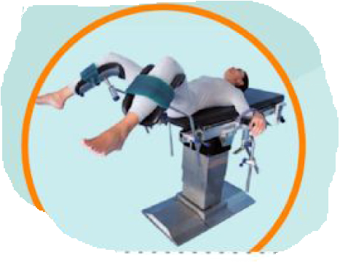

**HISTEROSCOPIA DIAGNÓSTICA**

**APARATAJE:**

* 1 aspirador
* Torre gine (cámara, sistema de luz fría olympus y consola de aguas)
* Consola bisturí eléctrico*
* Consola Olympus si usamos bipolar*

**MATERIAL SUELTO:**

* /

**CAJAS:**

* Caja de histeroscopia diagnóstica

**INSTRUMENTAL**

**COBERTURA:**

* Suelo pélvico

**MATERIAL FUNGIBLE:**

|  |  |
| --- | --- |
| * Guantes estériles * Batas * Gasas y compresas * Bote AP | * Sistema aspiración * Funda cámara * Sonda Nelaton (femenina) * Equipo aguas gine |